Ação Nacional Estruturante Gestão Orçamentária Sistema de Centro de Custos

Campo Grande, 27 e 28 de maio de 2015

SUMÁRIO

I | DIVULGAÇÃO DO EVENTO
II | PROGRAMAÇÃO
III | OFICINAS DE TRABALHO
IV | PROJETO DE IMPLANTAÇÃO DO SISTEMA DE CUSTOS
V | ACORDO DE RESULTADOS
VI | AVALIAÇÃO DO EVENTO

I

DIVULGAÇÃO DO EVENTO

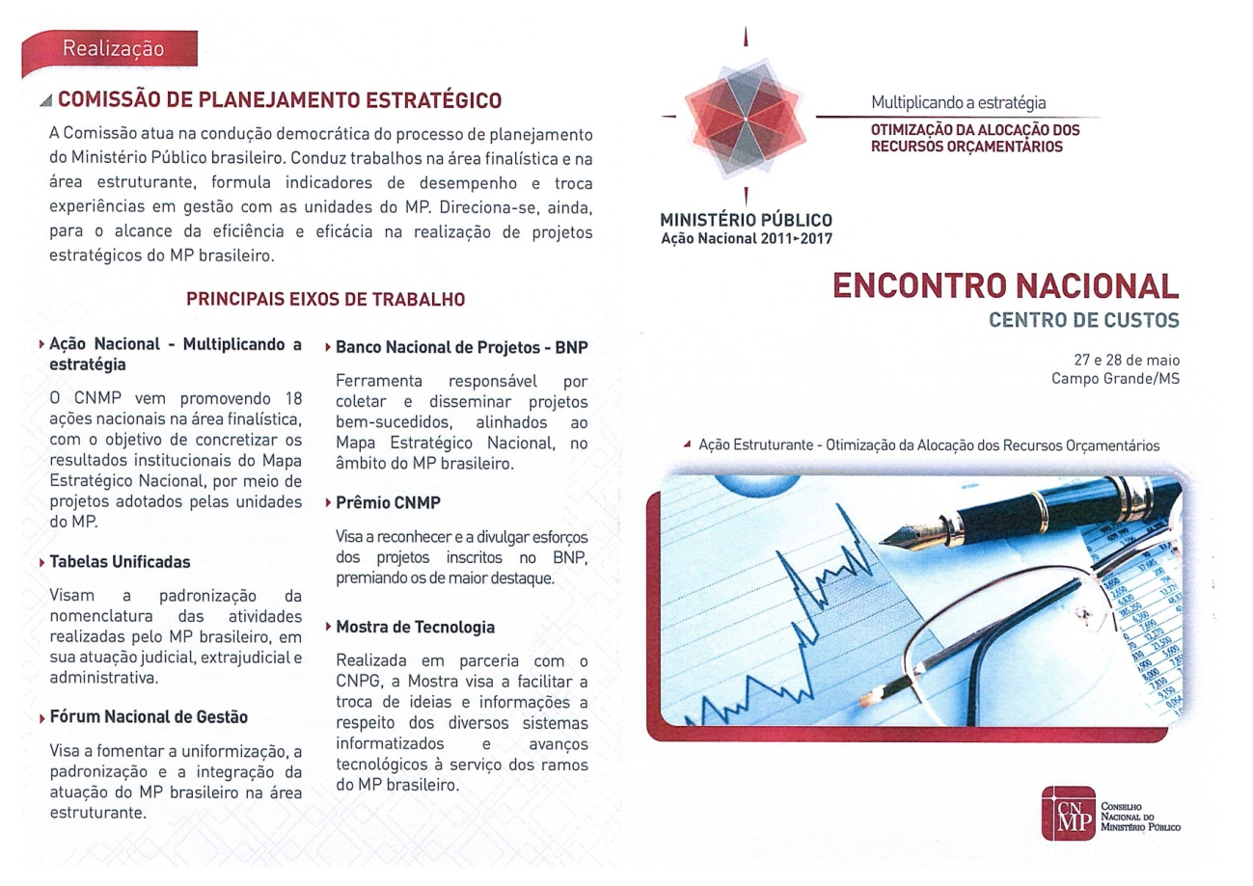

CNMP promove encontro sobre sistema de gestão de custos no MP/MS

Publicado em 27 Maio 2015
http://www.cnmp.mp.br/portal/noticia/7311-cnmp-promove-encontro-sobre-sistema-de-gestao-de-custos-no-mp-ms
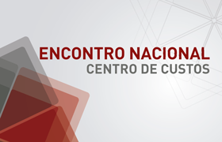
Começou hoje, 27 de maio, no Ministério Público do Estado de Mato Grosso do Sul (MP/MS), o encontro Ação Nacional – Multiplicando a Estratégia Gestão de Custos. Promovido pelo Conselho Nacional do Ministério Público (CNMP), o evento se estende até amanhã (28), no auditório do Novotel, em Campo Grande.
A abertura dos trabalhos foi realizada pelo presidente da Comissão de Planejamento Estratégico (CPE), conselheiro Cláudio Portela, e pelo procurador-geral de Justiça do MP/MS, Humberto de Matos Brittes. A reunião contará, ainda, com a presença do presidente da Comissão de Controle Administrativo e Financeiro do CNMP, conselheiro Jeferson Coelho.
O projeto tem como objetivo identificar os custos na prestação de serviços à sociedade pelo Ministério Público brasileiro, em nível de centros de custo, a fim de proporcionar diretrizes para a apuração de sua eficiência, eficácia e efetividade.
Tal iniciativa possibilitará ao MP tomada de decisões estratégicas, tática ou operacional a partir das informações produzidas, bem como atender os ditames das leis de Responsabilidade Fiscal e de Acesso à Informação, possibilitando uma avaliação dos gastos públicos pela própria sociedade.
O evento reúne representantes de todos os Ministérios Públicos do País, que estarão envolvidos em palestras e oficinas de trabalho sobre a temática.
Saiba mais sobre o evento.
Fonte: Ascom MP/MS
Assessoria de Comunicação Social
Conselho Nacional do Ministério Público
Fone: (61) 3315-9424
ascom@cnmp.mp.br
Twitter: cnmp_oficial
Facebook: cnmpoficial

Ministério Público do Estado sediará encontro nacional do CNMP sobre Sistema de Gestão de Custos
Evento acontece nos dias 27 e 28 de maio no Novotel, em Campo Grande
22/05/2015

http://www.mpms.mp.br/noticias/2015/05/ministrio-pblico-do-estado-sediar-encontro-nacional-do-cnmp-sobre-sistema-de-gesto-de-custos

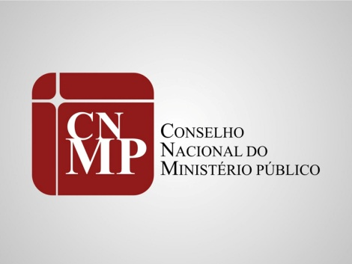

O Ministério Público do Estado de Mato Grosso do Sul vai sediar em Campo Grande/MS, nos dias 27 e 28 de maio o encontro Ação Nacional – Multiplicando a Estratégia Gestão de Custos, promovido pelo Conselho Nacional do Ministério Público (CNMP). O evento, que acontece no auditório do Novotel, na Avenida Mato Grosso, será aberto na quarta-feira às 8h30min pelo Conselheiro do CNMP, Cláudio Henrique Portela do Rego, Presidente da Comissão de Planejamento Estratégico – CPE) e pelo Procurador-Geral de Justiça do Ministério Público do Estado de Mato Grosso do Sul Humberto de Matos Brittes.

O evento reunirá representantes de todos os Ministérios Públicos do País, que estarão envolvidos em palestras e oficinas de trabalho durante esses dois dias em Campo Grande. O primeiro assunto do evento a ser tratado está relacionado a Informações sobre o Fórum Nacional de Gestão e a Ação Nacional – Gestão de Custos, pelos Membros Auxiliares do CNMP: Jairo Cruz Moreira (Promotor de Justiça do MPMG), Luis Gustavo Maia Lima (Promotor de Justiça do MPDFT) e Ludmila Reis Brito Lopes (Procuradora do Trabalho MPT).

Nesse mesmo dia, das 17h às 17h45min, Valdemilson Massayoshi Thaada, Secretário de Planejamento e Gestão do MPMS e Coordenador do Grupo de Trabalho de Gestão de Custos e do Comitê de Políticas de Gestão Orçamentária do Fórum Nacional de Gestão (FNG), fará a apresentação da Proposta do Grupo de Trabalho de Gestão de Custos, do Comitê de Políticas de Gestão Orçamentária e Financeira (CPGO), do Fórum Nacional de Gestão (FNG) do CNMP.

Thaada discorrerá sobre o Projeto de Implantação de Centros de Custos no Ministério Público Brasileiro, que tem como objetivo a implantação de custos, mediante adoção de Centros de Custos em todos os ramos do Ministério Público Brasileiro, de forma a produzir informações gerenciais destinadas à Administração Superior de cada unidade do Ministério Público, com o escopo de auxiliar os gestores no desempenho de suas funções administrativas.

Esse projeto tem como objetivo específico identificar os custos na prestação de serviços à sociedade, pelo Ministério Público Brasileiro, em nível de centros de custo, proporcionando diretrizes para a apuração de sua eficiência, eficácia e efetividade e possibilitar ao Ministério Público a tomada de decisões estratégicas, tática ou operacionais a partir das informações produzidas, bem como atender os ditames das leis de Responsabilidade Fiscal e de acesso à informação, possibilitando uma avaliação dos gastos públicos pela própria sociedade.

No dia 28, das 8h30min às 10h, o Chefe do Departamento de Gestão por Processos do MPMS, Reginaldo de Oliveira Vilanova, coordenará a Oficina de Trabalho: identificação das dificuldades para implantação efetiva do Sistema de Informação de Custos no Ministério Público brasileiro.

Ainda durante o evento, no dia 28, das 10h20min ao meio dia, o Promotor de Justiça do MPMS e Coordenador do Grupo de Trabalho de Gestão de Projetos do Fórum Nacional de Gestão (FNG), Paulo Roberto Gonçalves Ishikawa coordenará Oficina de Trabalho: elaboração de projeto para implantação efetiva do Sistema de Informação de Custos no Ministério Público brasileiro.

No período da tarde, das 14h às 15h, haverá Oficina de Trabalho com a apresentação do projeto de implantação do Sistema de Informação de Custos no Ministério Público brasileiro pelos representantes de cada grupo, com a participação do Promotor de Justiça Paulo Roberto Gonçalves Ishikawa.

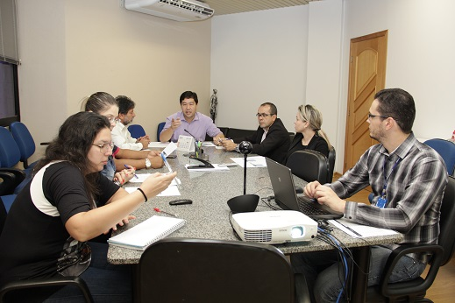

Foto: Valdemilson Massayoshi Thaada durante reunião preparatória para o evento

MPMS sedia o Encontro Nacional do CNMP sobre Sistema de Gestão de Custos
Encontro acontece no Novotel, em Campo Grande, nos dias 27 e 28/5
27/05/2015

https://www.mpms.mp.br/noticias/2015/05/mpms-sedia-o-encontro-nacional-do-cnmp-sobre-sistema-de-gesto-de-custos

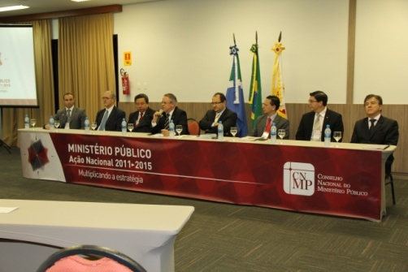

Começou na quarta-feira (27/5) o encontro Ação Nacional Estruturante: Gestão Orçamentária – Sistema de Centro de Custos, promovido pelo Conselho Nacional do Ministério Público (CNMP). A abertura da solenidade foi conduzida pelo Procurador-Geral de Justiça do Ministério Público do Estado de Mato Grosso do Sul, Humberto de Matos Brittes, e pelo Conselheiro do CNMP Cláudio Henrique Portela do Rego, Presidente da Comissão de Planejamento Estratégico (CPE).

A mesa solene foi composta ainda pelo Conselheiro Jeferson Luiz Pereira Coelho, Presidente da Comissão de Controle Administrativo e Financeiro do CNMP; pelo Procurador-Geral Adjunto de Justiça de Gestão e Planejamento Institucional, Paulo Cezar dos Passos; pelo Procurador de Justiça e Ouvidor do MPMS, Olavo Monteiro Mascarenhas; pelo Corregedor-Geral do MPMS, Mauri Valentim Riciotti; pelo Promotor de Justiça e Supervisor de Planejamento e Gestão Estratégica, Paulo Roberto Gonçalves Ishikawa; e pelo Promotor de Justiça e Presidente da Associação Sul-Mato-Grossense dos Membros do Ministério Público, Lindomar Tiago Rodrigues.

O Procurador-Geral de Justiça, Humberto de Matos Brittes, agradeceu a presença de todos no evento e destacou a importância de fomentar a implantação da Gestão de Custos em todos os ramos no Ministério Público Brasileiro.

Na sequência, o Conselheiro do CNMP Cláudio Henrique Portela do Rego também agradeceu a presença de todos no evento e elogiou a recepção e toda a estrutura organizada pelo MPMS para sediar o encontro. “Com certeza será mais um evento de sucesso, pela organização e receptividade”, enfatizou.

Na oportunidade, o Conselheiro do CNMP Cláudio Henrique Portela do Rego realizou a entrega do vídeo do Prêmio CNMP 2014 ao Procurador-Geral de Justiça e também ao Corregedor-Geral e ao Supervisor de Planejamento e Gestão Estratégica.

Para o Conselheiro Jeferson Luiz Pereira Coelho, o momento é de produzir informações gerenciais destinadas à Administração Superior de cada unidade do Ministério Público. Ele parabenizou a Administração Superior do MPMS pela organização do evento e destacou a importância da união do Ministério Público Brasileiro.

Dando continuidade à programação do encontro, os Membros Auxiliares do CNMP Jairo Cruz Moreira, Promotor de Justiça do MPMG, e Luis Gustavo Maia Lima, Promotor de Justiça do MPDFT, apresentaram informações sobre o Fórum Nacional de Gestão (FNG) e a Ação Nacional – Gestão de Custos.

Em seguida, o Coordenador-Geral Administrativo do MPSC, Adauto Viccari Júnior, falou sobre o MPSC e sua experiência com Gestão de Custos.

À tarde a programação segue com a apresentação da Analista de Orçamento e Chefe da Seção de Acompanhamento de Custos do MPDFT, Anne Araujo Comber Correa de Oliveira Andrade, sobre o tema Ministério Público do MPDFT e sua experiência com Gestão de Custos.

Na sequência, o Coordenador de Orçamento e Finanças da Advocacia-Geral da União (AGU), Danilo de Freitas Queiroz, fala sobre a AGU e sua experiência com Gestão de Custos.

O MPRO e sua experiência com Gestão de Custos será ministrado por Gilmaio Ramos de Santana, integrante do Departamento de Contabilidade do MPRO e Subcoordenador do Grupo de Trabalho de Gestão de Custos do FNG.

Em seguida, Valdemilson Massayoshi Thaada, Secretário de Planejamento e Gestão do MPMS, Coordenador do Grupo de Trabalho de Gestão de Custos e do Comitê de Políticas de Gestão Orçamentária e Financeira do FNG, fará a apresentação da Proposta do Grupo de Trabalho de Gestão de Custos, do CPGO, do Fórum Nacional de Gestão do CNMP.

Thaada discorrerá sobre o Projeto de Implantação de Centros de Custos no Ministério Público Brasileiro, que tem como objetivo a implantação de custos, mediante adoção de Centros de Custos em todos os ramos do Ministério Público Brasileiro, de forma a produzir informações gerenciais destinadas à Administração Superior de cada unidade do Ministério Público, com o escopo de auxiliar os gestores no desempenho de suas funções administrativas.

Esse projeto tem como objetivo específico identificar os custos na prestação de serviços à sociedade, pelo Ministério Público Brasileiro, em nível de centros de custo, proporcionando diretrizes para a apuração de sua eficiência, eficácia e efetividade e possibilitar ao Ministério Público a tomada de decisões estratégicas, táticas ou operacionais a partir das informações produzidas, bem como atender os ditames da lei de Responsabilidade Fiscal e da Lei de Acesso à Informação, possibilitando uma avaliação dos gastos públicos pela própria sociedade.

O evento, que termina na quinta-feira (28/5), reúne representantes de todos os Ministérios Públicos do País, que estão envolvidos em palestras e oficinas de trabalho durante esses dois dias em Campo Grande.

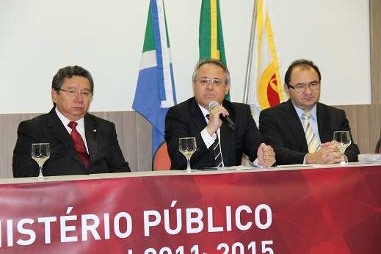 | 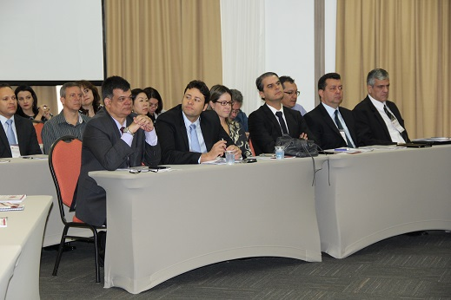
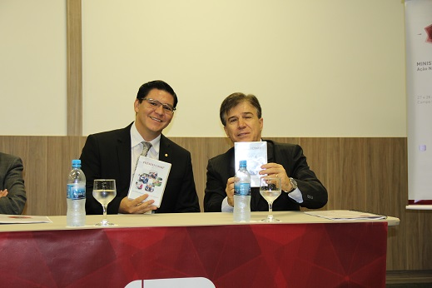 | 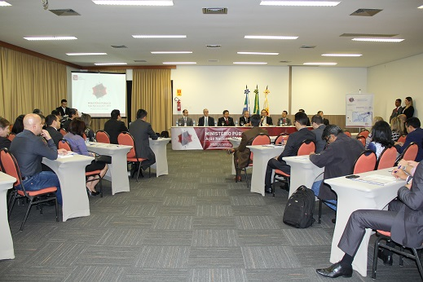
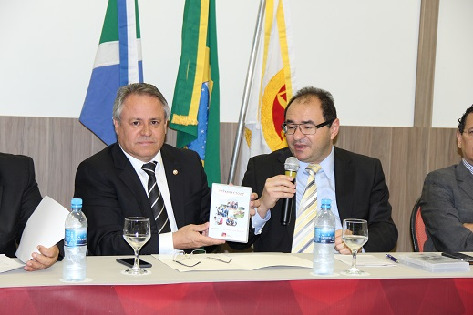 | 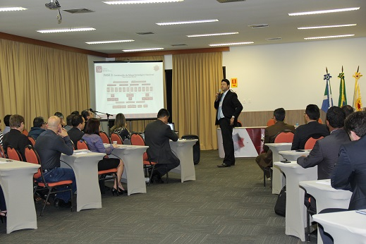
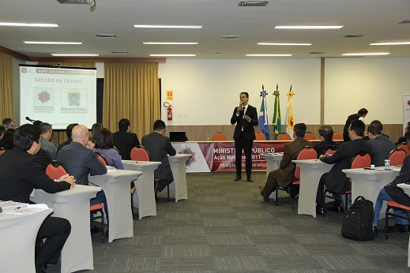 | 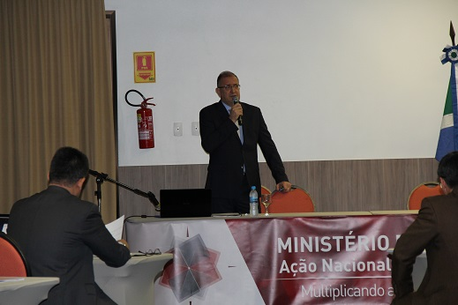
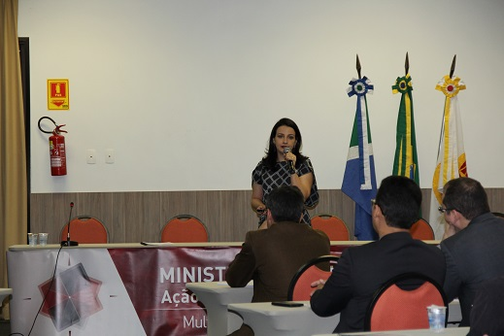 | 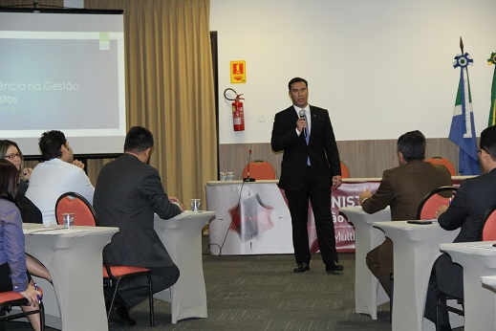

Oficinas de Trabalho marcam segundo dia do Encontro Nacional do CNMP sobre Sistema de Gestão de Custos
O encerramento do evento fica a cargo do Procurador-Geral de Justiça, Humberto de Matos Brittes, e do Conselheiro do CNMP Cláudio Henrique Portela do Rego
28/05/2015

https://www.mpms.mp.br/noticias/2015/05/oficinas-de-trabalho-marcam-segundo-dia-do-encontro-nacional-do-cnmp-sobre-sistema-de-gesto-de-custos

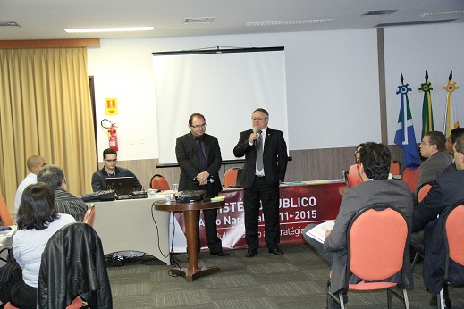

O segundo dia da Ação Nacional Estruturante: Gestão Orçamentária – Sistema de Centro de Custos foi marcado por oficinas de trabalho. Promovida pelo Conselho Nacional do Ministério Público (CNMP) e sediada pelo Ministério Público do Estado de Mato Grosso do Sul, o evento aconteceu no Novotel e encerrou hoje (28/5) às 16h30.

A Ação Nacional contou com as Oficinas de Trabalho: “Identificação das dificuldades para implantação efetiva do Sistema de Informação de Custos no Ministério Público brasileiro”, conduzida por Reginaldo de Oliveira Vilanova, Chefe do Departamento de Gestão por Processos do MPMS; “Elaboração de projeto para implantação efetiva do Sistema de Informação de Custos no Ministério Público brasileiro”, ministrada pelo Promotor de Justiça do MPMS e Coordenador do Grupo de Trabalho de Gestão de Projetos do Fórum Nacional de Gestão (FNG), Paulo Roberto Gonçalves Ishikawa; e à tarde a programação seguiu com “Apresentação do projeto de implantação do Sistema de Informação de Custos no Ministério Público brasileiro”, pelos representantes de cada grupo, comandada pelo Promotor de Justiça, Paulo Roberto Gonçalves Ishikawa.

Em seguida, aconteceu a Plenária e Assinatura do Acordo de Resultados.

O encerramento do evento ficou a cargo do Procurador-Geral de Justiça, Humberto de Matos Brittes, e do Conselheiro do CNMP Cláudio Henrique Portela do Rego.

 | 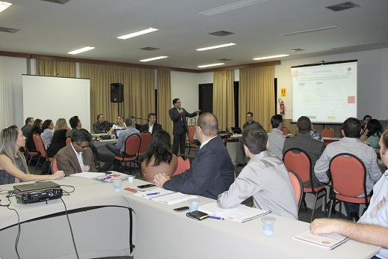
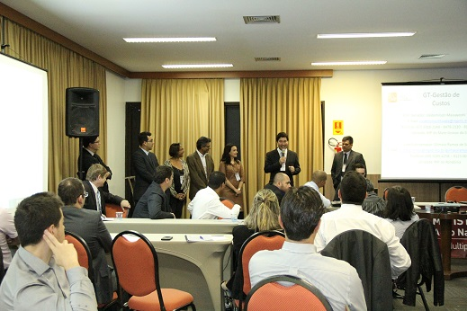
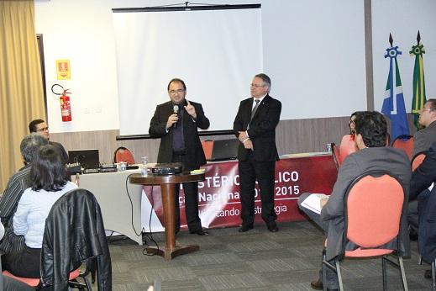 | 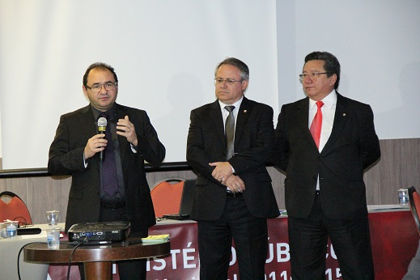

II

PROGRAMAÇÃO

Ação Nacional – Multiplicando a Estratégia
Gestão de Custos

Período: 27 e 28 de maio de 2015
Local: Hotel Novotel Campo Grande – Av. Mato Grosso, nº 5555 - Campo Grande – MS

27 de maio de 2015 (quarta-feira)
8h30 às 12h | 08h30 às 09h – Credenciamento
 | 09h às 9h30 – Abertura do evento pelo Conselheiro do CNMP, Cláudio Henrique Portela do Rego (Presidente da Comissão de Planejamento Estratégico – CPE) e pelo Procurador-Geral de Justiça do Ministério Público do Estado de Mato Grosso do Sul, Humberto de Matos Brittes.
 | 09h30 às 10h – Informações sobre o Fórum Nacional de Gestão e a Ação Nacional – Gestão de Custos. Membros Auxiliares do CNMP: Jairo Cruz Moreira – (Promotor de Justiça do MPMG), Luis Gustavo Maia Lima (Promotor de Justiça do MPDFT) e Ludmila Reis Brito Lopes (Procuradora do Trabalho MPT).
 | 10h /10h20 – Café com Networking
 | 10h20 às 12h00 – Ministério Público de Santa Catarina - MPSC e sua experiência com Gestão de Custos. Adauto Viccari Júnior (Coordenador-Geral Administrativo do MPSC).
12h00 às 14h00 | Intervalo para Almoço
14h00 às 18h | 14h00 às 15h00 – Ministério Público do Distrito Federal e Territórios - MPDFT e sua experiência com Gestão de Custos. Anne Araujo Comber Correa de Oliveira Andrade (Analista de Orçamento e Chefe da Seção de Acompanhamento de Custos do MPDFT).
 | 15h00 às 16h00 – Advocacia-Geral da União – AGU e sua experiência com Gestão de Custos – Danilo de Freitas Queiroz (Coordenador de Orçamento e Finanças da Advocacia-Geral da União).
 | 16h às 16h15 – Café com Networking
 | 16h15 às 17h00 – Ministério Público do Estado de Rondônia e sua experiência com Gestão de Custos. Gilmaio Ramos de Santana (Integrante do Departamento de Contabilidade do MPRO e Subcoordenador do Grupo de Trabalho de Gestão de Custos do Fórum Nacional de Gestão – FNG).
 | 17h00 às 17h45 – Apresentação da Proposta do Grupo de Trabalho de Gestão de Custos, do Comitê de Políticas de Gestão Orçamentária – CPGO, do Fórum Nacional de Gestão – FNG. Valdemilson Massayoshi Thaada (Secretário de Planejamento e Gestão do MPMS, Coordenador do Grupo de Trabalho de Gestão de Custos e do Comitê de Políticas de Gestão Orçamentária do – FNG).
 | 17h45 às 18h – Deliberações e encerramento dos trabalhos do dia. Membros Auxiliares do CNMP: Jairo Cruz Moreira (Promotor de Justiça do MPMG), Luis Gustavo Maia Lima (Promotor de Justiça do MPDFT) e Ludmila Reis Brito Lopes (Procuradora do Trabalho MPT).
28 de maio de 2015 (quinta-feira)
8h30 às 12h | 8h30 às 10h – Oficina de Trabalho: identificação das dificuldades para implantação efetiva do Sistema de Informação de Custos no Ministério Público brasileiro. Reginaldo de Oliveira Vilanova (Chefe do Departamento de Gestão por Processos do MPMS).
 | 10h /10h20 – Café com Networking
 | 10h20 às 12h00 – Oficina de Trabalho: elaboração de projeto para implantação efetiva do Sistema de Informação de Custos no Ministério Público brasileiro. Paulo Roberto Gonçalves Ishikawa (Promotor de Justiça do MPMS e Coordenador do Grupo de Trabalho de Gestão de Projetos do Fórum Nacional de Gestão – FNG).
12h00 às 14h00 | Intervalo para Almoço
14h às 16h30 | 14h às 15h - Oficina de Trabalho: apresentação do projeto de implantação do Sistema de Informação de Custos no Ministério Público brasileiro pelos representantes de cada grupo. Paulo Roberto Gonçalves Ishikawa (Promotor de Justiça do MPMS e Coordenador do Grupo de Trabalho de Gestão de Projetos do Fórum Nacional de Gestão – FNG).
 | 15h às 16h – Plenária e Assinatura do Acordo de Resultados. Luis Gustavo Maia Lima (Promotor de Justiça do MPDFT), Ludmila Reis Brito Lopes (Procuradora do Trabalho MPT) e Rogério Carneiro Paes (Integrante da Comissão de Planejamento Estratégico do CNMP).
 | 16h às 16h30 - Encerramento do evento pelo Conselheiro do CNMP, Cláudio Henrique Portela do Rego (Presidente da Comissão de Planejamento Estratégico – CPE) e pelo Procurador-Geral de Justiça do Ministério Público do Estado de Mato Grosso do Sul, Humberto de Matos Brittes.
 | 16h30 – Café com Networking

III

OFICINAS DE TRABALHO

OFICINA 1
Identificação das potenciais causas de problemas na implantação do Sistema de Informações de Custos.
Metodologia:
Foi utilizado como ferramenta metodológica o Diagrama de Causa e Efeito, também conhecido por Diagrama Espinha de Peixe ou Diagrama de Ishikawa, que tem como objetivo auxiliar na identificação das possíveis causas de um problema, abrangendo pelo menos 6 fatores: mão-de-obra, método, materiais, máquinas, medição e meio-ambiente. Estes fatores também são conhecidos por “6M” e permitem identificar, de maneira sistemática, as causas relacionadas a um problema.

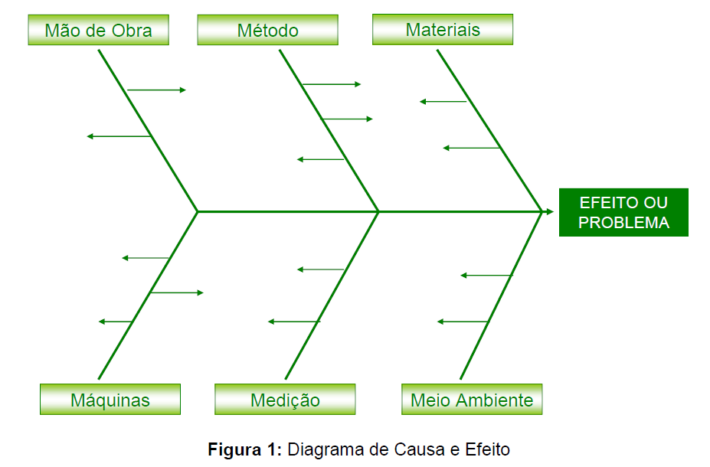

A ideia é analisar o problema sob o enfoque de cada um dos fatores, de maneira a identificar o maior número possível de causas relacionadas a cada fator. Desta maneira, evitam-se esquecimentos ou visões tendenciosas, permitindo abranger todas as variáveis que afetam determinada situação.
Quando não se utiliza o Diagrama de Causa e Efeito, há uma tendência natural de se determinar as causas focando apenas nas questões mais conhecidas como aquelas relativas à mão-de-obra ou à falta de recursos. O Diagrama de Ishikawa torna a investigação mais completa e confiável, à medida que força a análise de todos os aspectos relacionados a determinado efeito, tornando mais eficaz a escolha de ações corretivas ou preventivas.

Procedimento:
A primeira oficina de trabalho foi desenvolvida a partir da metodologia supracitada. Foram formados 04 (quatro) grupos de 11 (onze) participantes cada. Os participantes discutiram amplamente as causas da dificuldade na implantação do Sistema de Informações de Custos, de maneira a identificar, para todos os fatores (Pessoas, Método, Infraestrutura e Sistemas), pelo menos duas causas.
Resultado:
Como resultado da Oficina 1: Identificação das potenciais causas de problemas na implantação do Sistema de Informações de Custos, obteve-se a figura abaixo:
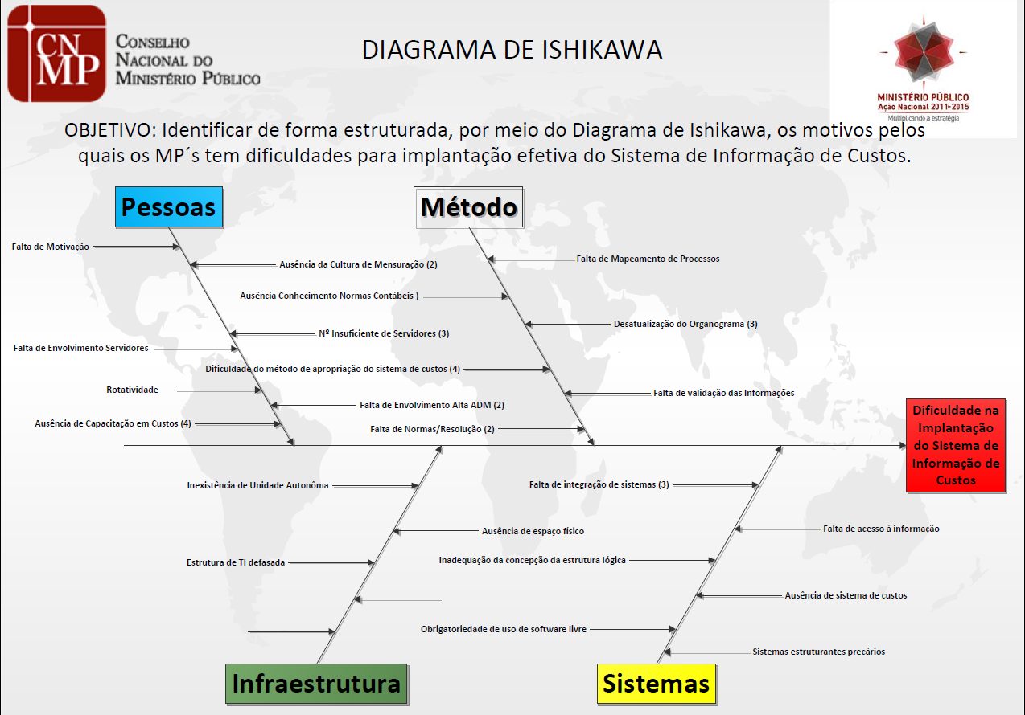
Figura 2: Diagrama de Ishikawa (Preenchido pelos Grupos)

OFICINA 2
Identificação das ações a serem adotas para eliminar as causas dos problemas identificados.
Metodologia:
Foi utilizado como ferramenta metodológica o Quadro Causas e Ações. Esta ferramenta objetiva identificar as possíveis ações a serem adotas para eliminar as causas identificadas do problema.

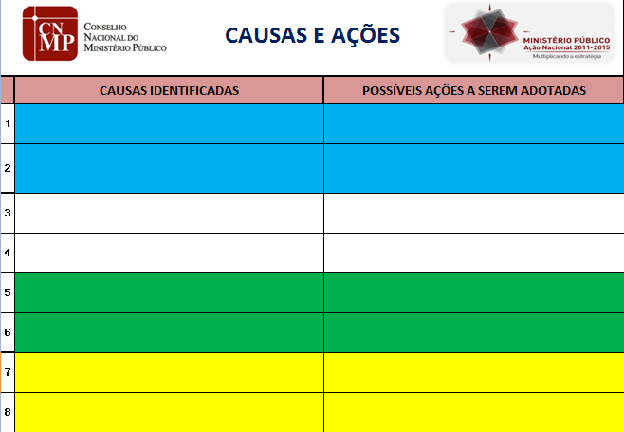
Quadro 1: Quadro de Causas e Ações

Procedimento:
A segunda oficina de trabalho foi desenvolvida a partir do Diagrama de Ishikawa, onde todas as causas de dificuldades identificadas foram inseridas no Quadro de Causas e Ações. Foram formados 04 (quatro) grupos de 11 (onze) participantes cada. Os participantes discutiram amplamente as ações a serem adotadas para eliminar as causas da dificuldade na implantação do Sistema de Informações de Custos. Posteriormente a identificação das ações, as mesmas foram priorizadas, por meio de votação, pelos participantes, independentemente do grupo ao qual fazia parte, permanecendo, então, apenas uma ação para cada problema.

Resultado:
Como resultado da Oficina 2: Identificação das ações a serem adotas para eliminar as causas dos problemas identificados, obteve-se o quadro abaixo:

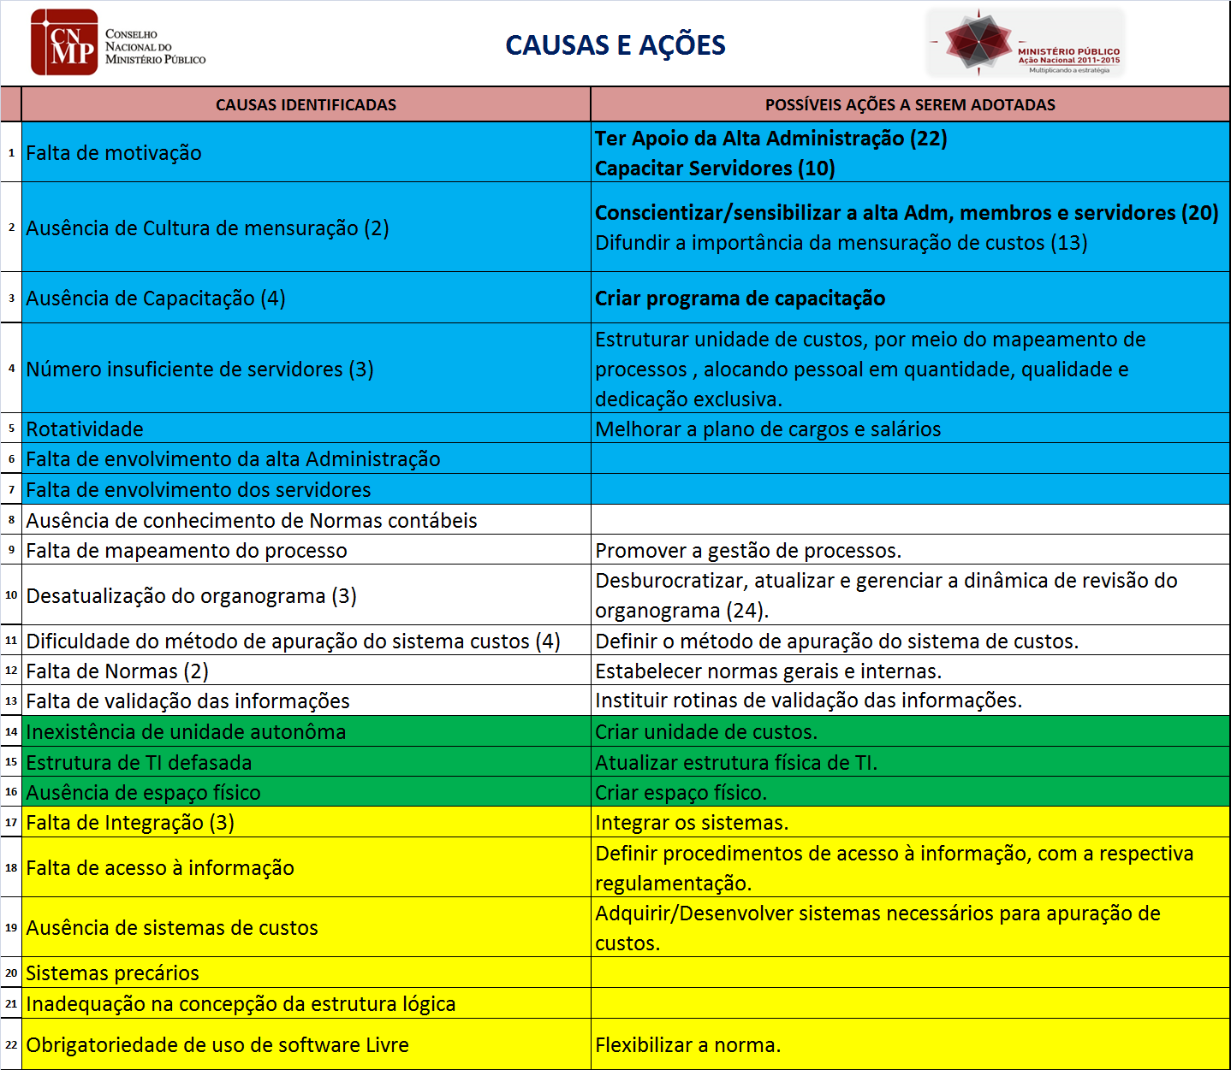
Quadro 2: Quadro de Causas e Ações – Consolidado.

Ao analisar o Quadro de Causas e Ações – Consolidado, acima apresentado, pode-se perceber que algumas ações estão sem preenchimento, como por exemplo: a ação relacionada à falta de envolvimento da alta administração (linha 6 do quadro). Isto ocorreu porque algumas ações resolvem várias causas de problemas. Para este caso, a ação sensibilizar/conscientizar a alta administração, membros e servidores elimina as causas 2, 6 e 7 do Quadro de Causas e Ações – Consolidado.

OFICINA 3
Construindo o Projeto.
Metodologia:
Foi utilizado como ferramenta metodológica o Plano de Ação – 5W2H, do qual resultou o modelo Construindo o Projeto, onde o enfoque esta em O que fazer? Como fazer? e Quem irá fazer?
Esta ferramenta objetiva identificar as possíveis ações a serem adotas para eliminar as causas identificadas do problema, ao mesmo tempo em que define como as ações serão executadas e os responsáveis por cada etapa de execução.

Construindo o Projeto
Objetivo Geral:

Objetivos Específicos:
Caminho para se alcançar nosso objetivo:

1 |  | O que fazer :
Como fazer? | a) |  |  | Responsável
 | b)
 | c)
 | d)
 | e)

Procedimento:
A terceira oficina de trabalho foi desenvolvida a partir do Quadro de Causas e Ações. Para esta oficina, os grupos foram divididos por fator específico, ou seja, foram formados 04 (um) grupos, sendo que cada grupo discutiu especificamente um fator (Pessoas ou Método ou Infraestrutura ou Sistemas), de acordo com sua área de formação e atuação.
Antes de iniciar o preenchimento do modelo Construindo o Projeto, foi apresentada aos grupos a relação entre os fatores causadores do problema, discutidos na oficina 1: Identificação das potenciais causas de problemas na implantação do Sistema de Informações de Custos, e a Minuta da Resolução que institui o Sistema de Informação de Custos/CNMP, conforme abaixo:

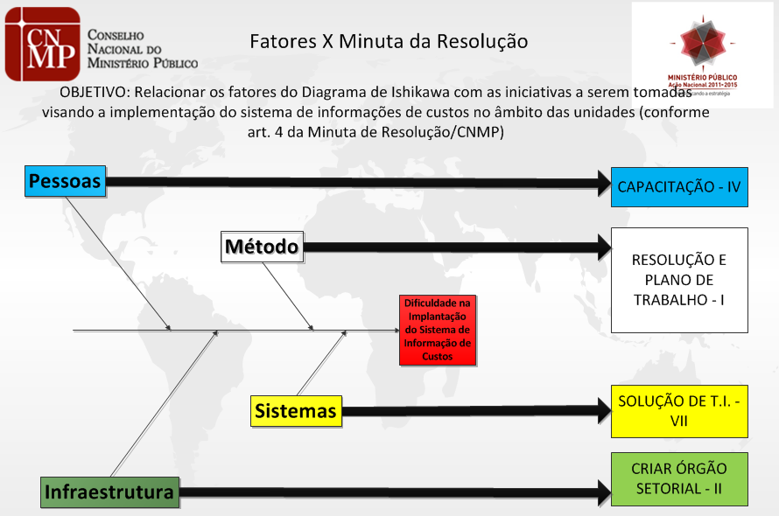
Na apresentação foi demonstrada a relação entre os fatores e cada inciso do artigo 4º da Minuta da Resolução que institui o Sistema de Informação de Custos/CNMP, com destaque para: a) o fator pessoas que tem relação com o inciso IV que trata de capacitação; b) o fator método que tem relação com o inciso I que trata do plano de trabalho; c) o fator infraestrutura que tem relação com o inciso II que trata da criação do órgão setorial; e d) do fator sistemas que tem relação com o inciso VII que trata da solução de TI.
As ações apontadas no Quadro Causas e Ações foram estratificadas por fator e relacionadas com os incisos do artigo 4º da Minuta da Resolução que institui o Sistema de Informação de Custos/CNMP.
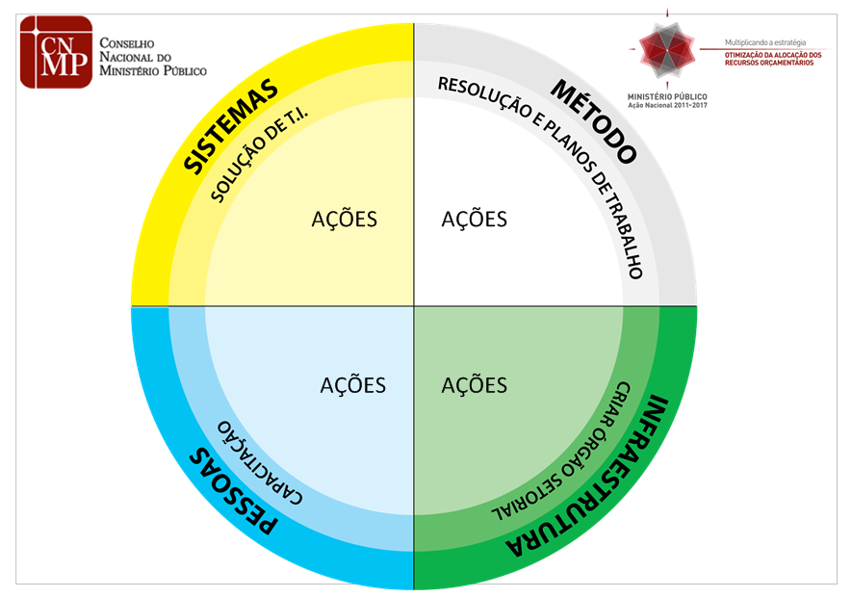
Resultado:
Como resultado da Oficina 3: Construindo o Projeto, foi elaborado o projeto norteador, para ser utilizada pelos responsáveis de cada unidade do Ministério Público, na implantação do Sistema de informação de Custos, apresentado na unidade IV deste relatório, a seguir.

IV

PROJETO DE IMPLANTAÇÃO DO SISTEMA DE CUSTOS

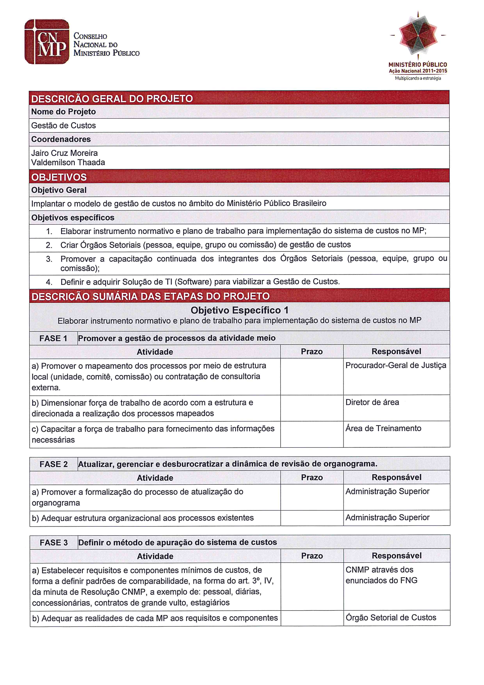
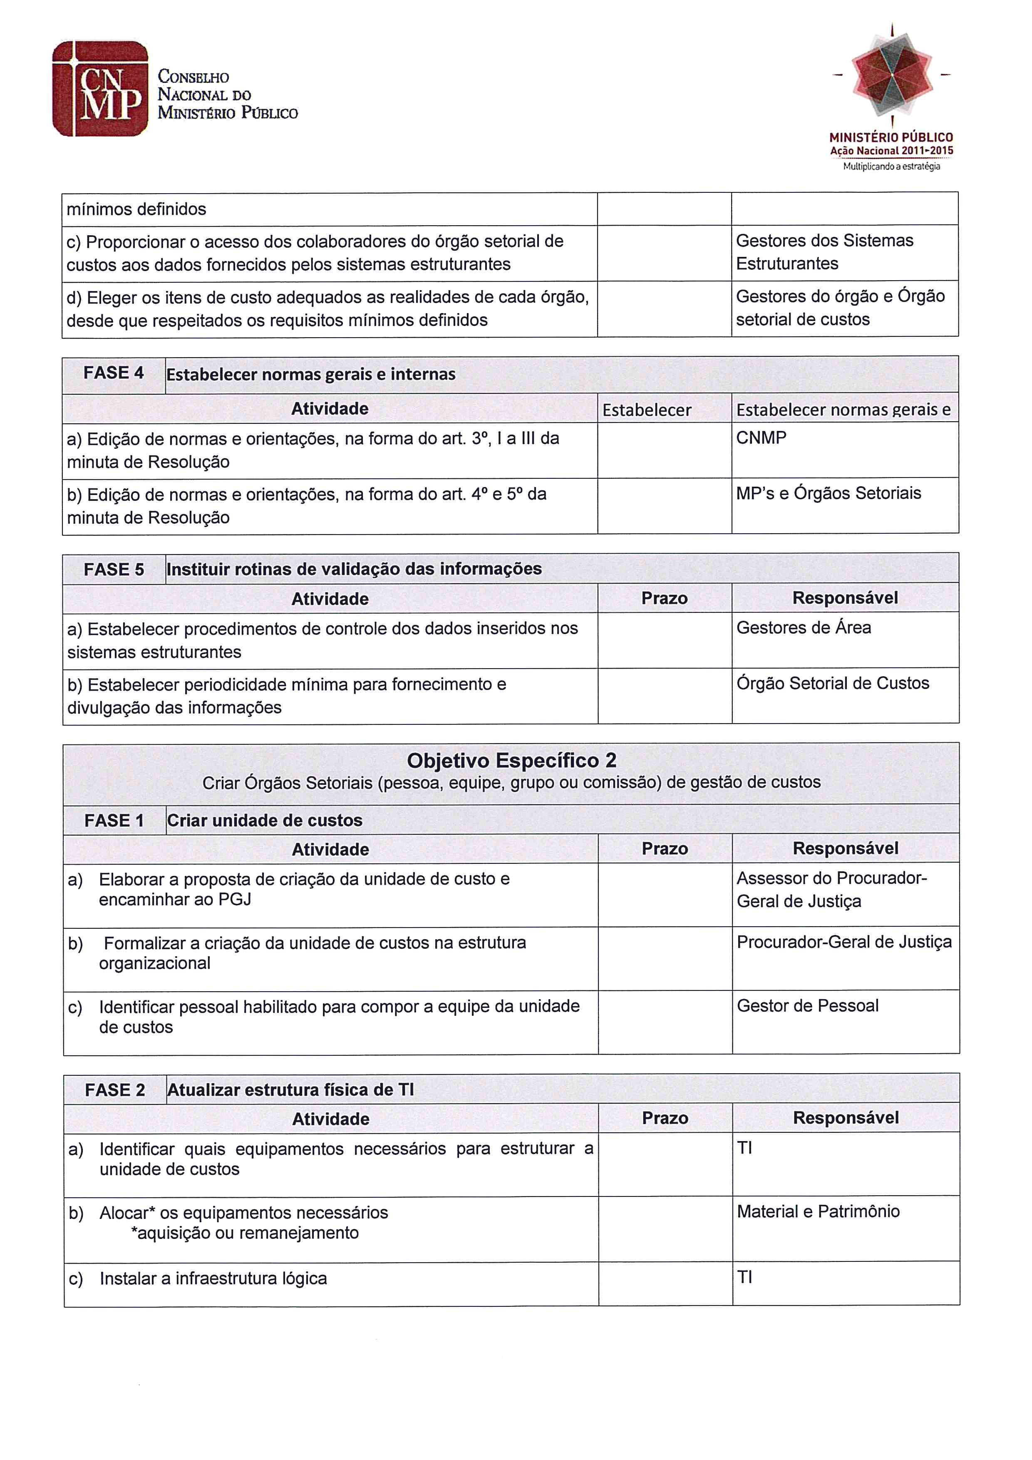
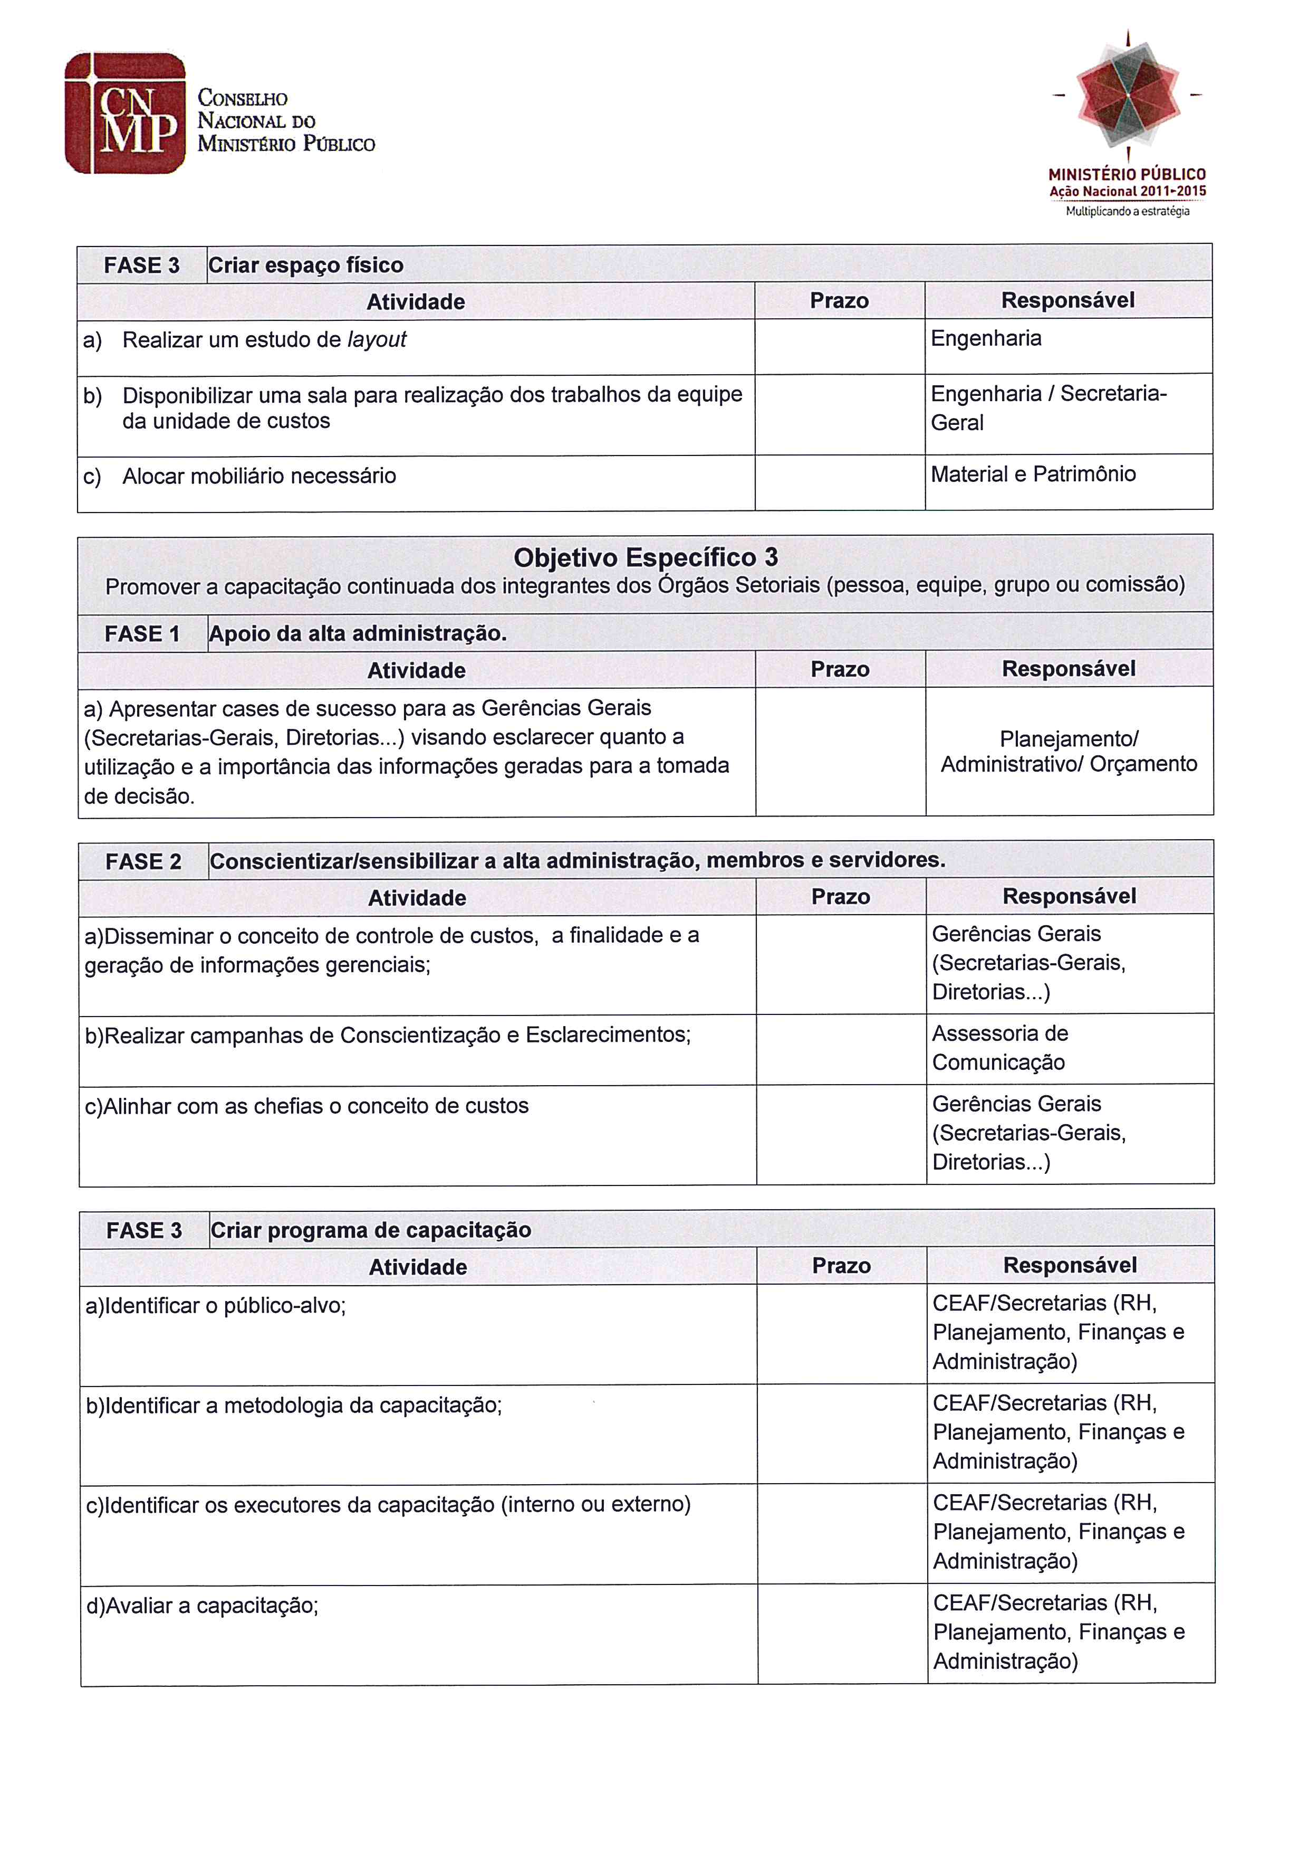
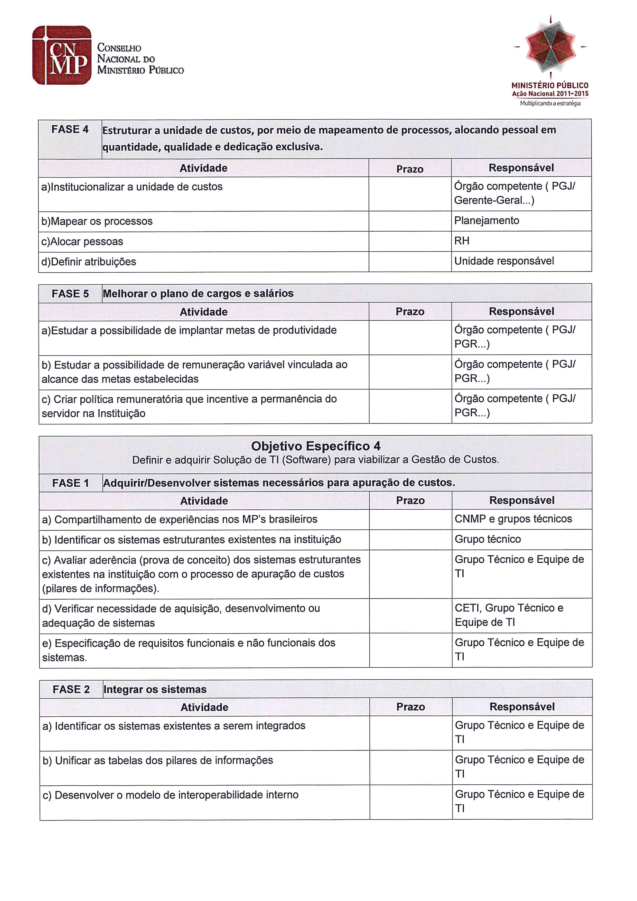
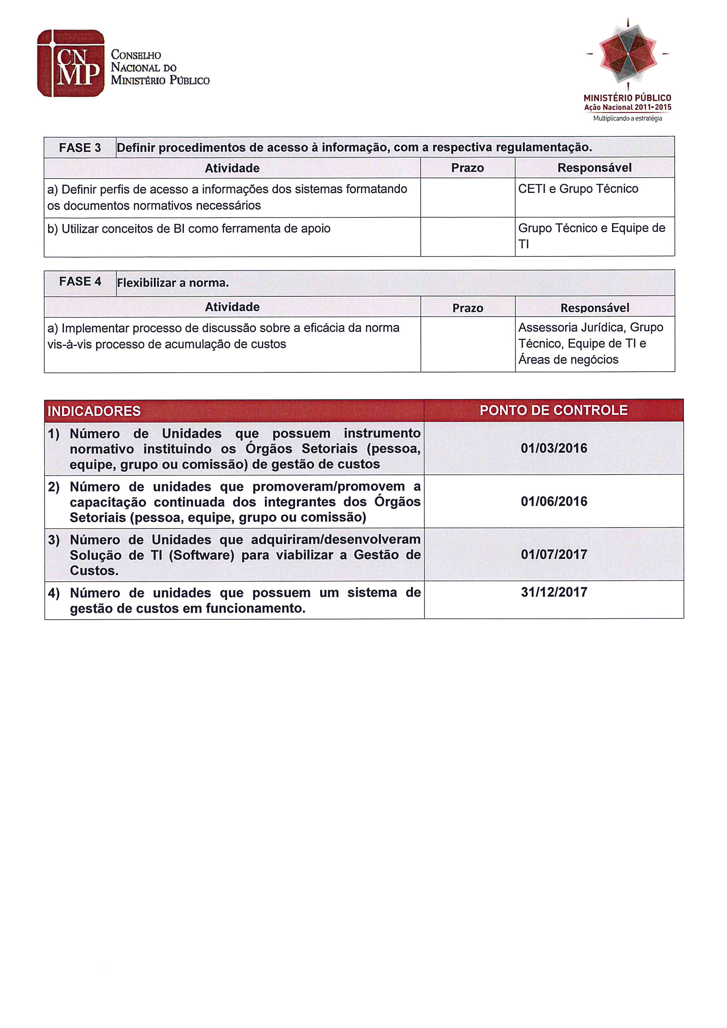

V
ACORDO DE RESULTADOS

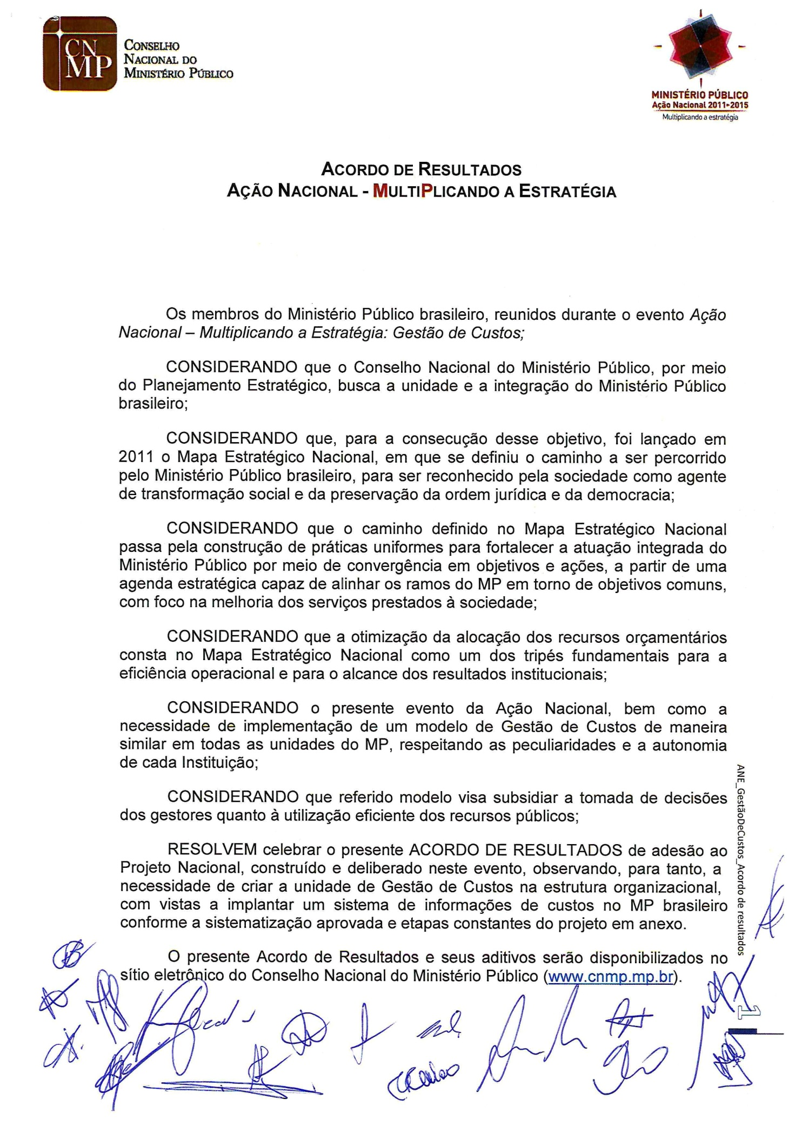

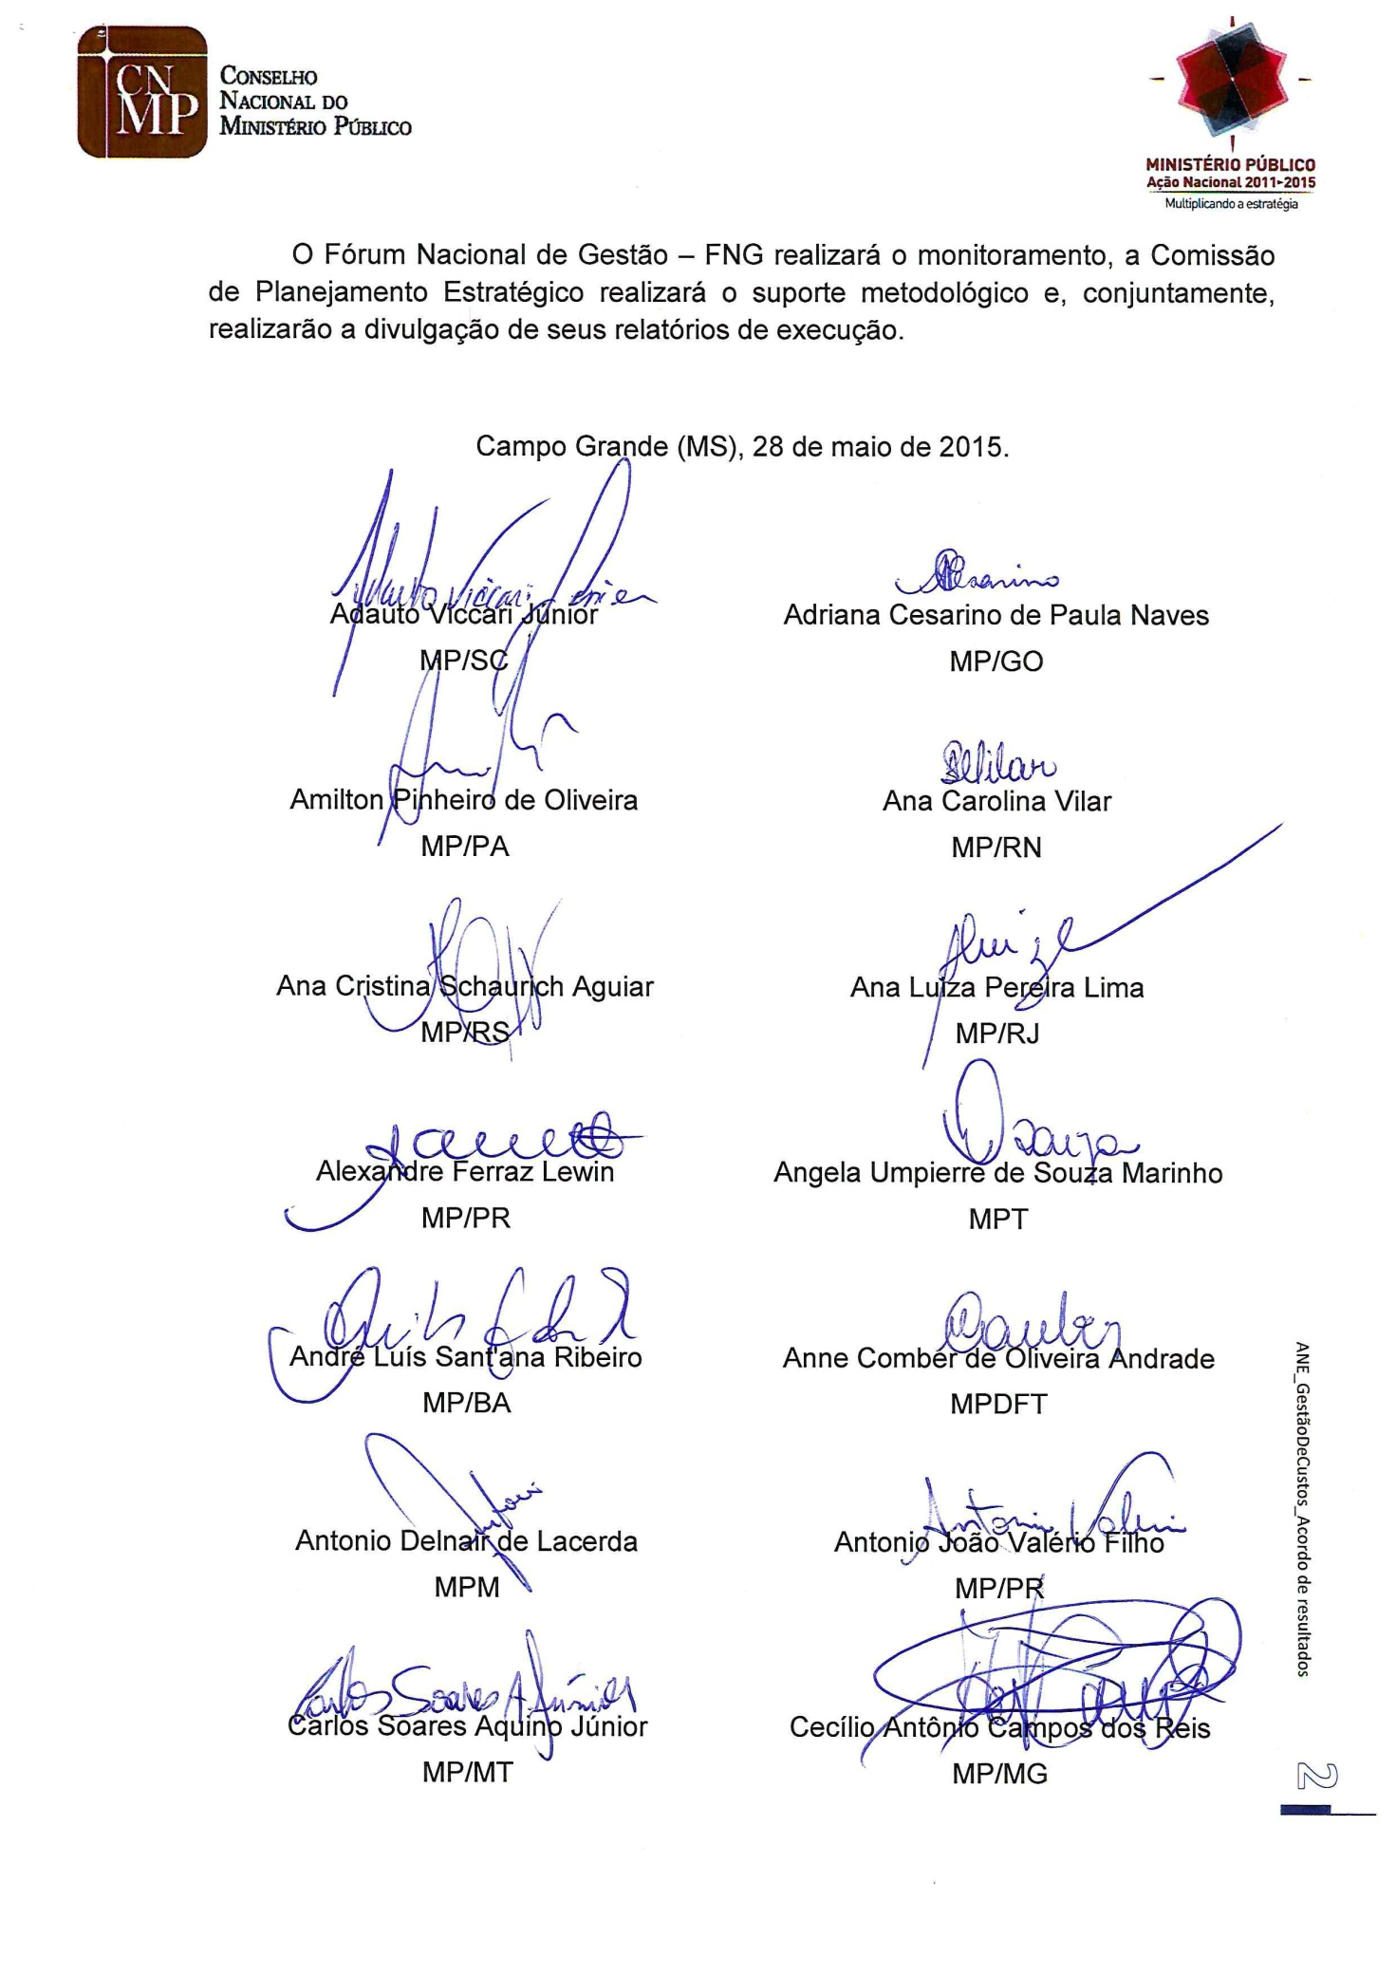

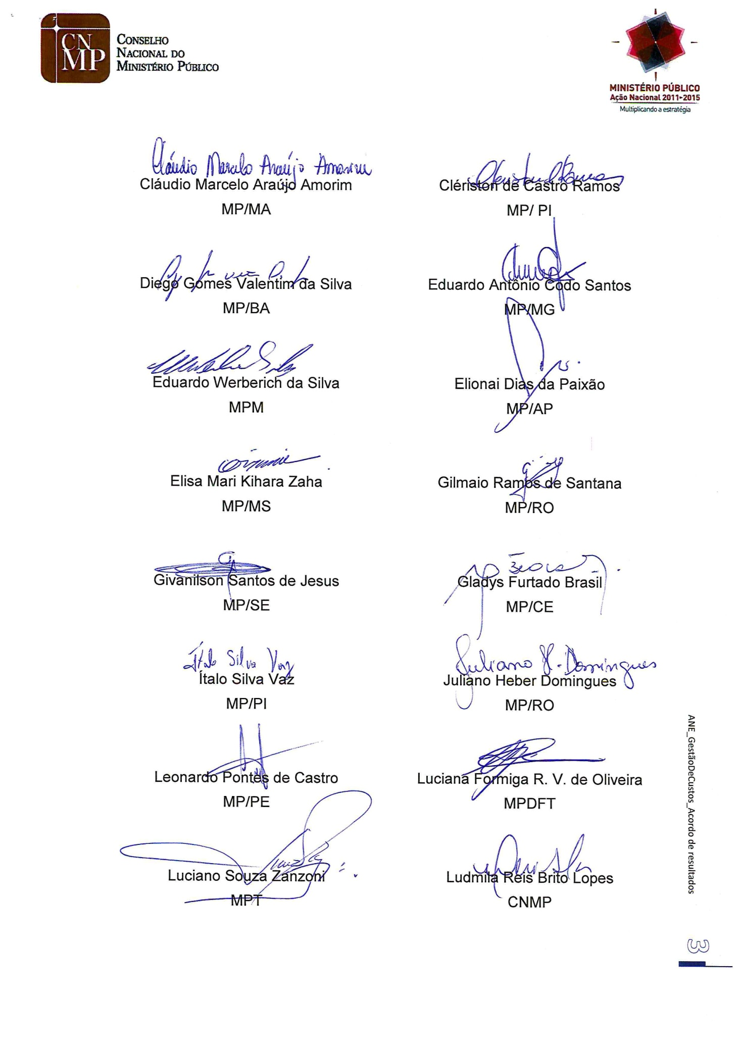

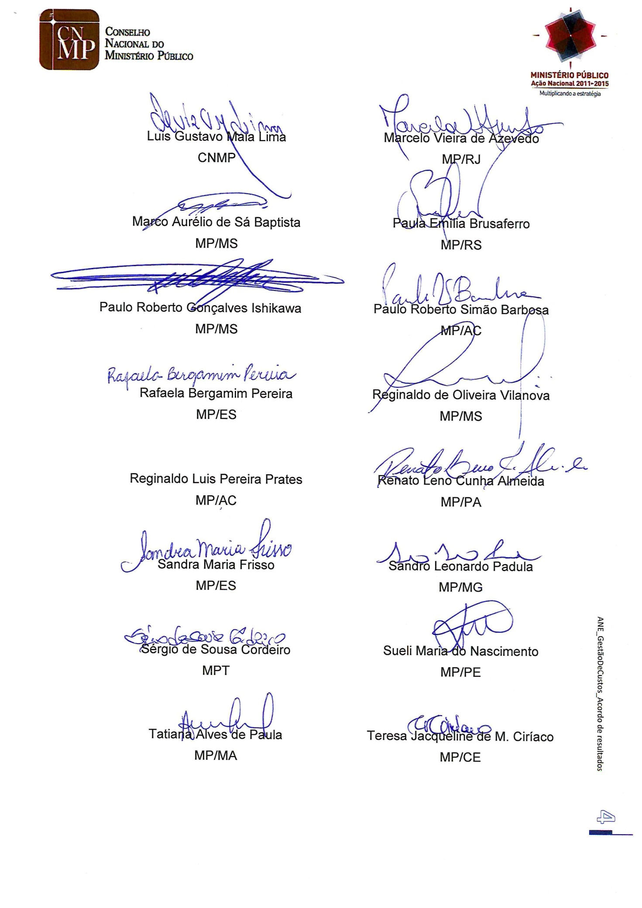

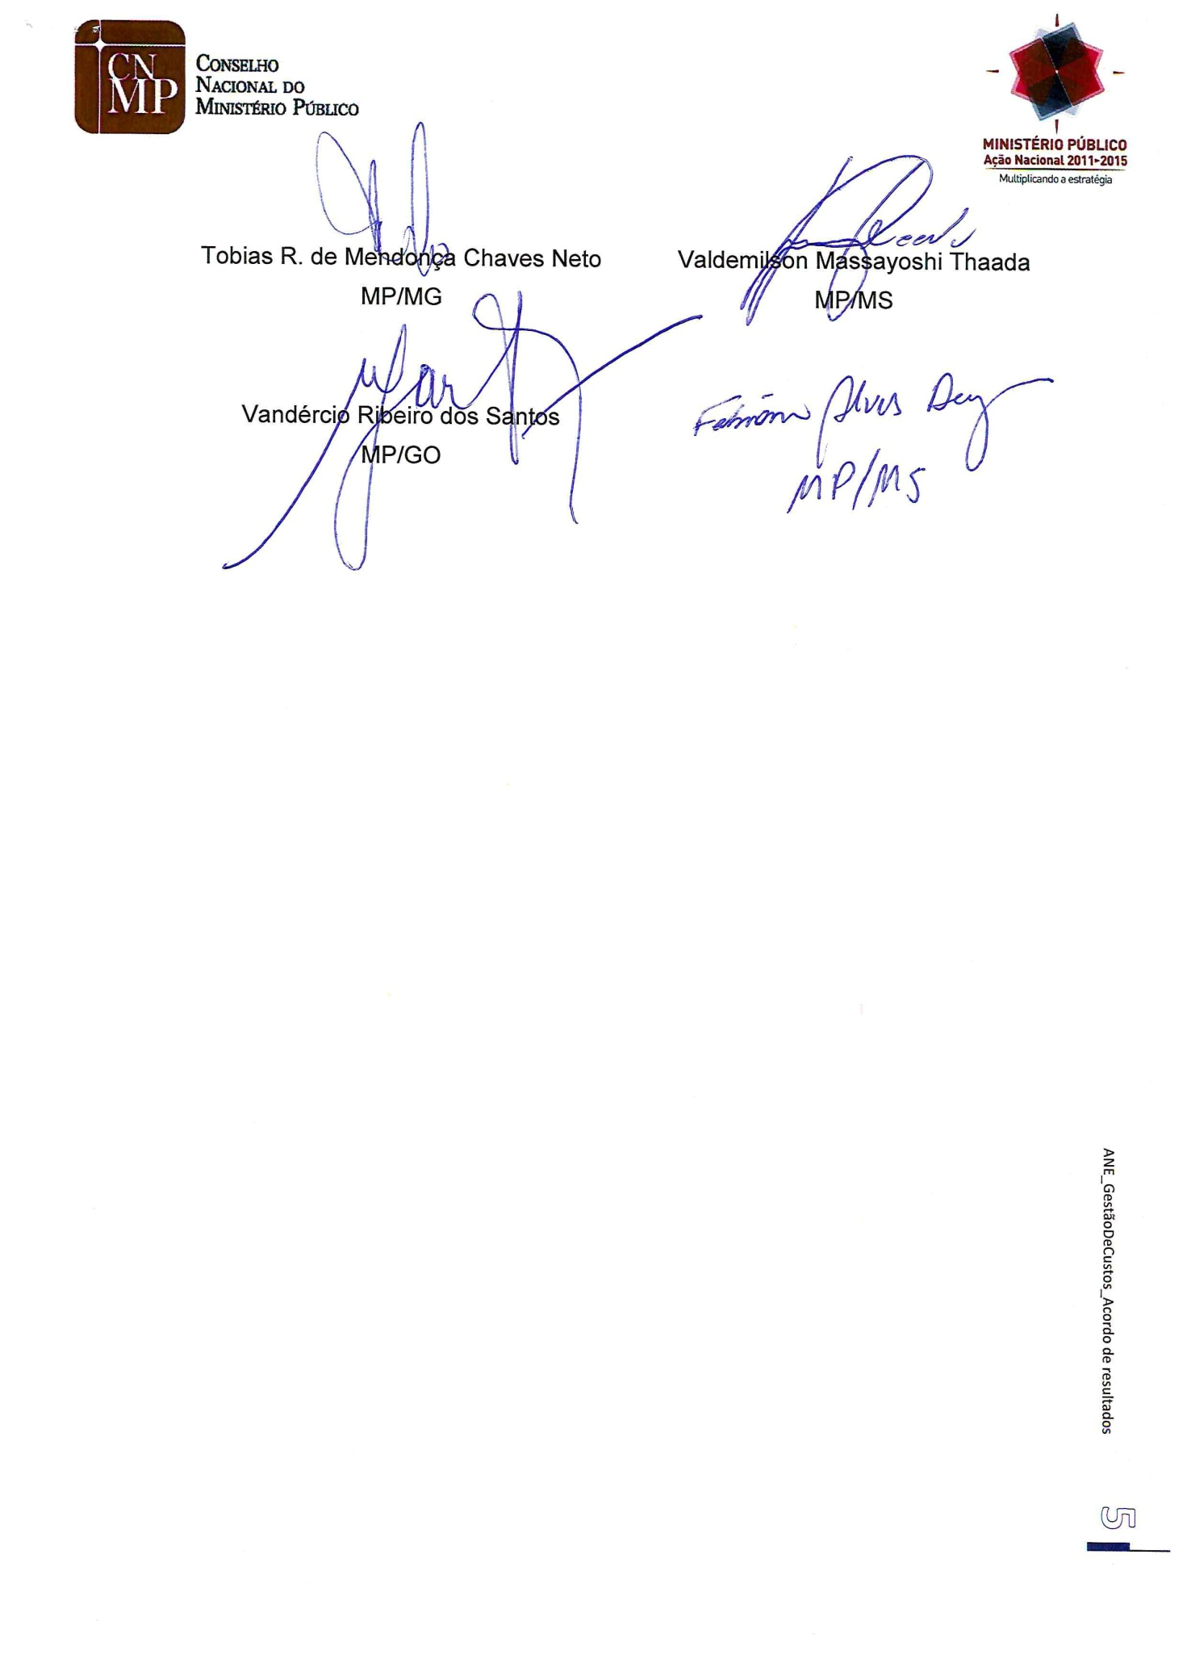

VI
AVALIAÇÃO DO EVENTO

Constituíram objeto desta avaliação os participantes da Ação Nacional Estruturante: Gestão Orçamentária – Sistema de Centro de Custos, promovida pelo Conselho Nacional do Ministério Público (CNMP) e sediada pelo Ministério Público do Estado de Mato Grosso do Sul nos dias 27 e 28 de maio de 2015.

A presente pesquisa foi realizada através de preenchimento de formulário estruturado (questionário), parte integrante do Caderno do Participante. A metodologia utilizada foi a aplicação de uma Escala de Conceitos, variando de “Excelente” a “Insatisfatório”, com a finalidade de determinar a avaliação para os itens constantes do quadro abaixo:

PALESTRAS | Quanto ao domínio sobre o assunto
 | Quanto à clareza nas explicações
 | Quanto à contribuição dada para o alcance dos resultados
DINÂMICA DO EVENTO | Quanto à programação do evento
 | Quanto ao tempo das palestras
 | Quanto ao tempo de trabalhos em grupo
 | Quanto ao tempo da plenária deliberativa
ESTRUTURA DO EVENTO | Quanto ao Sistema de Inscrição
 | Quanto à estrutura física (auditório/sala de apoio)
 | Quanto à estrutura de equipamentos (computadores/impressora/datashow)
 | Quanto ao apoio da organização do evento
 | Quanto à localização da realização do evento
 | Quanto ao restaurante do hotel (refeições/coffee break)
AVALIAÇÃO DO RESULTADO | Quanto ao cumprimento dos objetivos traçados para o evento
 | Quanto ao cumprimento dos objetivos traçados para o evento
 | Quanto ao atendimento às expectativas
 | Quanto à avaliação geral do evento

O questionário foi respondido por 42 (quarenta e dois) participantes, o que representa um alto índice de retorno de respostas, dado que seu preenchimento era voluntário e não monitorado.

Em relação às palestras, de maneira geral, a avaliação predominante dos participantes ficou entre “Excelente” e “Muito Bom”, para todos os quesitos avaliados: domínio sobre o assunto, clareza nas explicações e contribuição para o alcance dos resultados (94,29%, 83,81% e 79,52%, respectivamente, considerada a somatória das respostas “Excelente” e “Muito Bom”).

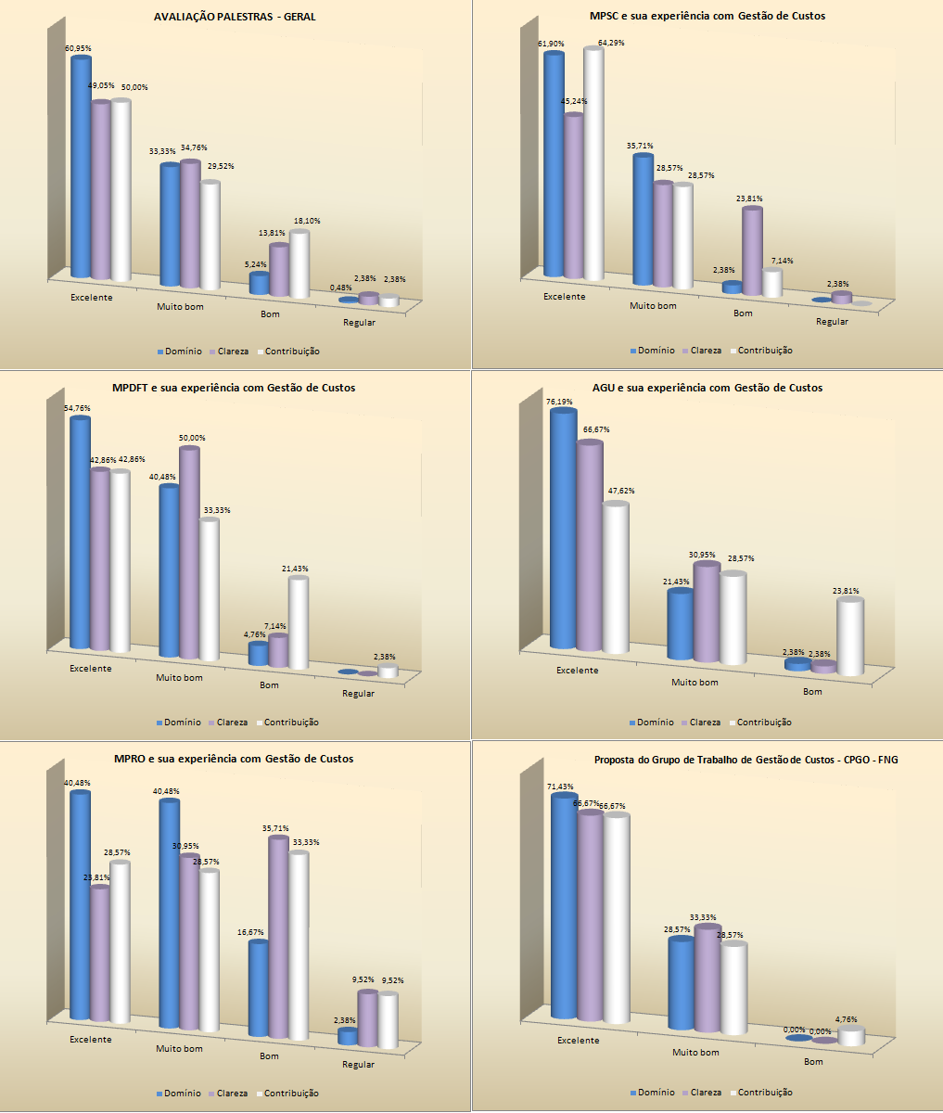

Quanto à Dinâmica do Evento, percebeu-se que os itens melhores avaliados foram Programação do Evento e o Tempo das Palestras. No entanto, através de análise das avaliações dos itens Tempo de Trabalhos em Grupo e Tempo de Plenária Deliberativa foi possível inferir que dinâmicas e trabalhos em grupo e ações afins demandam por mais tempo para sua execução.

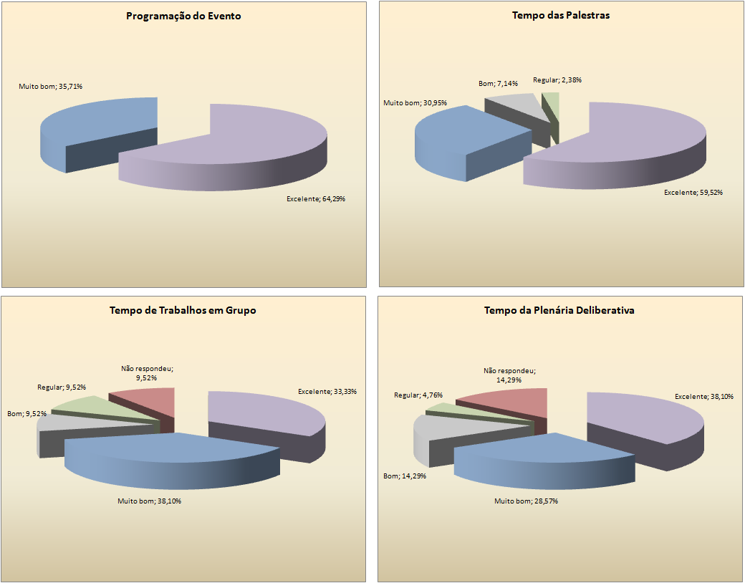

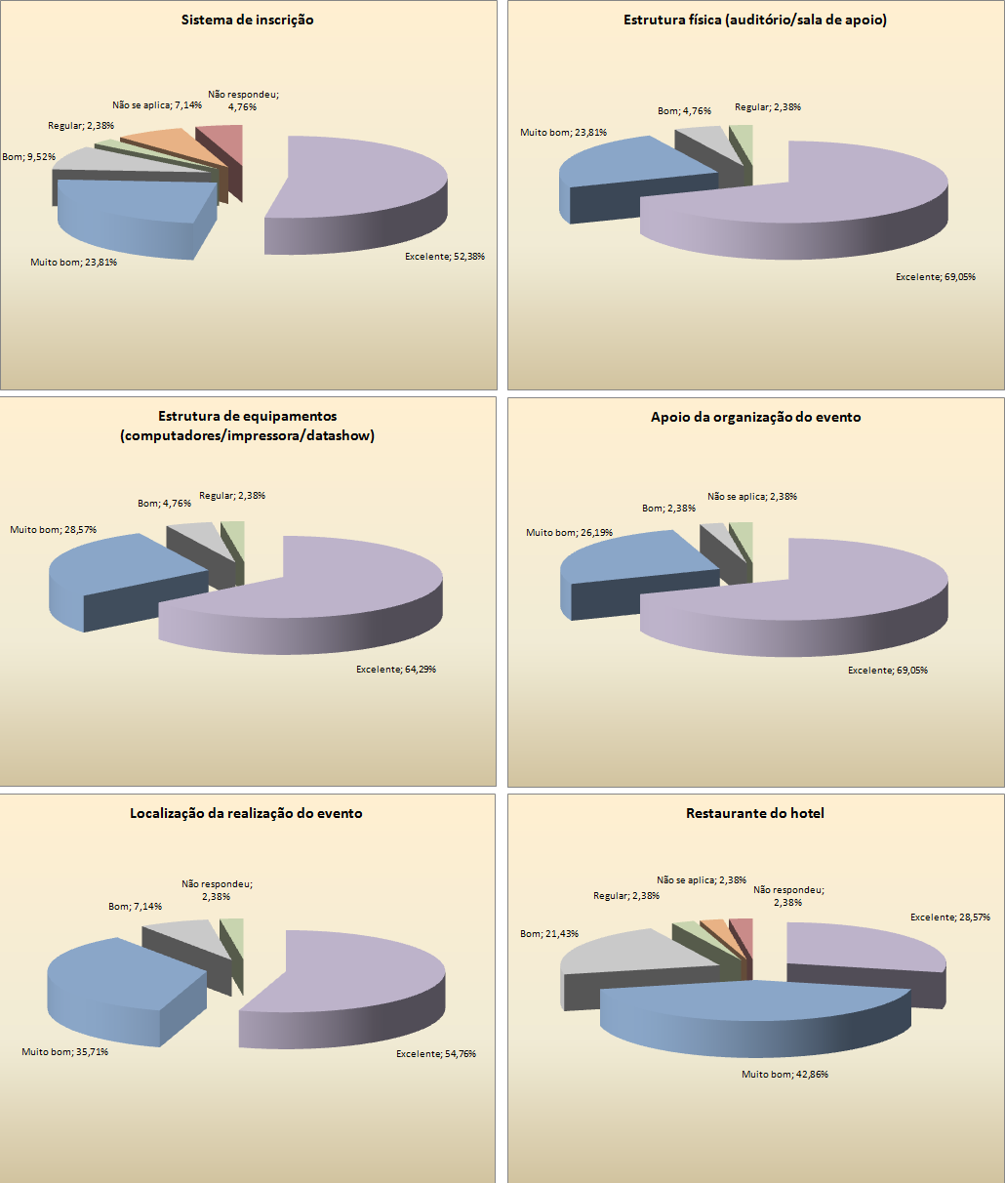

A Avaliação do Resultado foi realizada através dos itens cumprimento dos objetivos traçados, aplicabilidade das deliberações na Unidade local, atendimento às expectativas e avaliação geral do evento. De maneira geral, o evento foi bastante bem avaliado, restando às avaliações “Excelente” e “Muito bom” 92,86% do total de respostas.

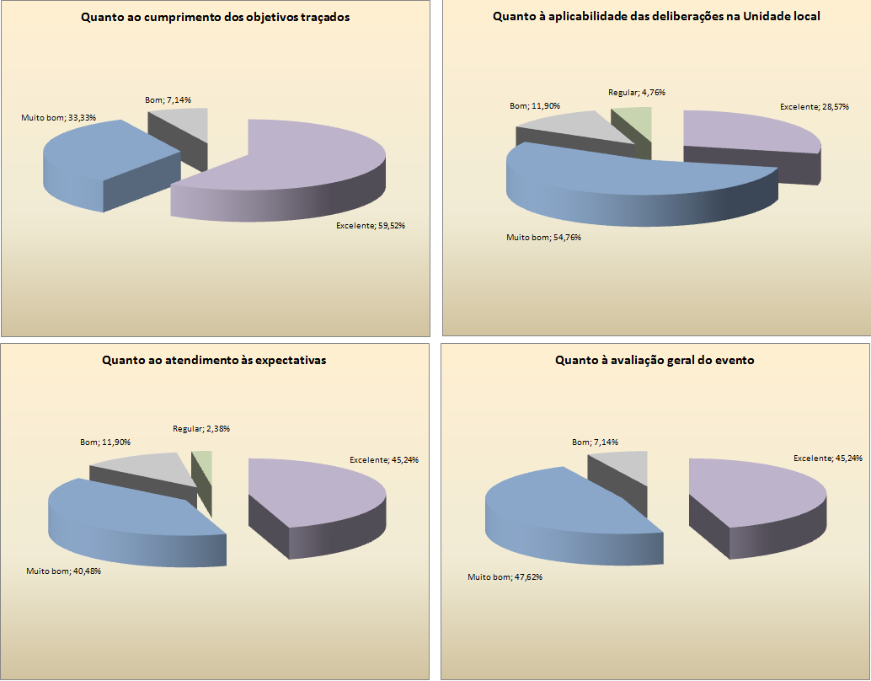

Os principais pontos positivos mencionados pelos participantes do evento foram o tema proposto, a possibilidade de troca de experiências, a metodologia utilizada nas oficinas e construção do projeto, bem como a coordenação, recepção, acolhimento e apoio da equipe da organização.

Entre os pontos negativos mencionados se destacaram a reduzida carga horária (tanto para as oficinas de trabalho quanto para as deliberações finais).

As principais sugestões dadas pelos participantes se referirem a maior disponibilidade de tempo, a promoção de outras ações nacionais envolvendo o tema Gestão de Custos e a criação de uma rede de integração entre os participantes.

